אבי ווקנין
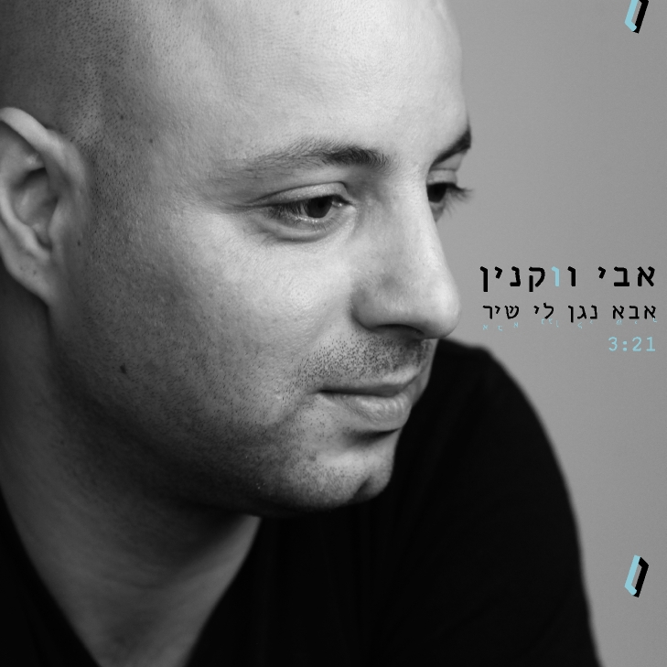
"אבא נגן לי שיר"
מילים ולחן: אבי ווקנין
סינגל שני מתוך האלבום החדש "האור הראשון"
הזמר והיוצר אבי ווקנין מוציא את הסינגל השני "אבא נגן לי שיר" מתוך אלבומו החדש "האור הראשון". זהו האלבום השני של ווקנין שייצא כשלוש שנים מאז צאת אלבום הבכורה, "כיכר האבודים", שזכה לתשבחות רבות מהקהל ומהתקשורת.
בשלוש שנים האחרונות הופיע ברחבי הארץ עם להקתו וגם כמופע פתיחה בהופעותיהם של אמיר דדון ועמיר לב וזכה לחשיפה גדולה מול קהל חדש שחיבק אותו באהבה.
בימים אלו ווקנין מעלה מופע להקה חשמלי חדש ואיתו ייצא להופעות בכל רחבי הארץ.

הסינגל הראשון "יום חלום" שיצא לפני כמה חודשים וזכה להשמעות רבות, גרף התעניינות רבה וביקורות טובות.
ווקנין, מהמוסיקאים המסקרנים והמעניינים במוסיקה הישראלית כיום. יוצר מגוון שאחראי לכתיבת פסי-קול והפקות שונות. לאחרונה שיתף פעולה עם שלמה ארצי באלבומו "אושר אקספרס", בו ניגן ושר איתו שני שירים.

באלבומו הנוכחי רתם ווקנין את המוזיקאים מיכה שטרית ופטריק סבג, ובמשך שנתיים רקחו ויצרו את סיפור המסע האישי ברצף החיים ובנוף האורבני והפנימי של חייו.

גם באלבום זה, ווקנין אחראי על כל המילים והלחנים.
על הניהול האומנותי: מיכה שטרית
עיבוד והפקה מוזיקלית: פטריק סבג (שלמה ארצי, קובי אפללו )ואבי ווקנין.

על אלבום הבכורה שלו כתב עמוס אורן:
" פנינה בים הניסיונות של יוצרים וזמרים אלמוניים לזכות בהכרה. לווקנין קול ייחודי שנשמע כשילוב בין ארז לב-ארי לאביתר בנאי, של מלאכיות מחוספסת ושבריריות שירה עם לחנים מענגים, נגיעה באמונה, צבעים אתניים ושירת נשמה. "

לפרטים נוספים: כרמית חדידה יחסי ציבור- 0507870895

